[2019 하반기(12월) 사이버 한국유학박람회 개최 안내]

교육부 국립국제교육원에서는 『2019 하반기(12월) 사이버 한국유학박람회』를 아래와 같이 개최합니다.
1. 행사명: 2019 하반기(12월) 사이버 한국유학박람회
2. 일자: 2019.12.10.(화) ~ 12.23.(월) <2주간>
* 등록: 2019.11.22.(금)~12.23.(월)
3. 주요메뉴소개
o 한국유학안내, 장학금제도, 대학정보, 온라인 입학신청, 온라인 상담, 실시간 상담 등
4. 참가대학: 53개교
5. 접속 및 참가방법(세부사항첨부파일참고)
O 한국유학종합시스템 웹사이트(www.studyinkorea.go.kr)에 접속하여 박람회 링크선택
O 등록(Registration) 후 박람회 기간 중 사이트방문

[2019年下半年（12月）网络韩国留学博览会介绍]
韩国教育部国立国际教育院以外国留学生为对象举办2019年下半年（12月）网络韩国留学博览会。
请大家踊跃参加！
1. 活动名称：2019年下半年（12月）网络韩国留学博览会
2. 活动时间：2019年 12月10日（周二）-12月23日（周一），（共两个星期）
* 注册时间：2019年 11月22日（周五）-12月23日（ 周一 ）
3. 主要活动内容
介绍韩国留学, 韩国政府奖学金制度, 大学信息, 网上申请入学, 进行网络咨询.
4. 参展大学：共53所大学
5. 参观方法（请参考详细的内容附加文件）
o 必须要注册studyinkorea官方网站会员
o 访问studyinkorea官方网站(www.studyinkorea.go.kr)后点击博览会链接。
o 注册(Registration)后博览会期间访问网站。

<附加文件>
如何访问 “2019年下半年（12月）网络韩国留学博览会”
- 访问官方网站：www.studyinkorea.go.kr
- 点击 2019年下半年（12月）网络韩国留学博览会
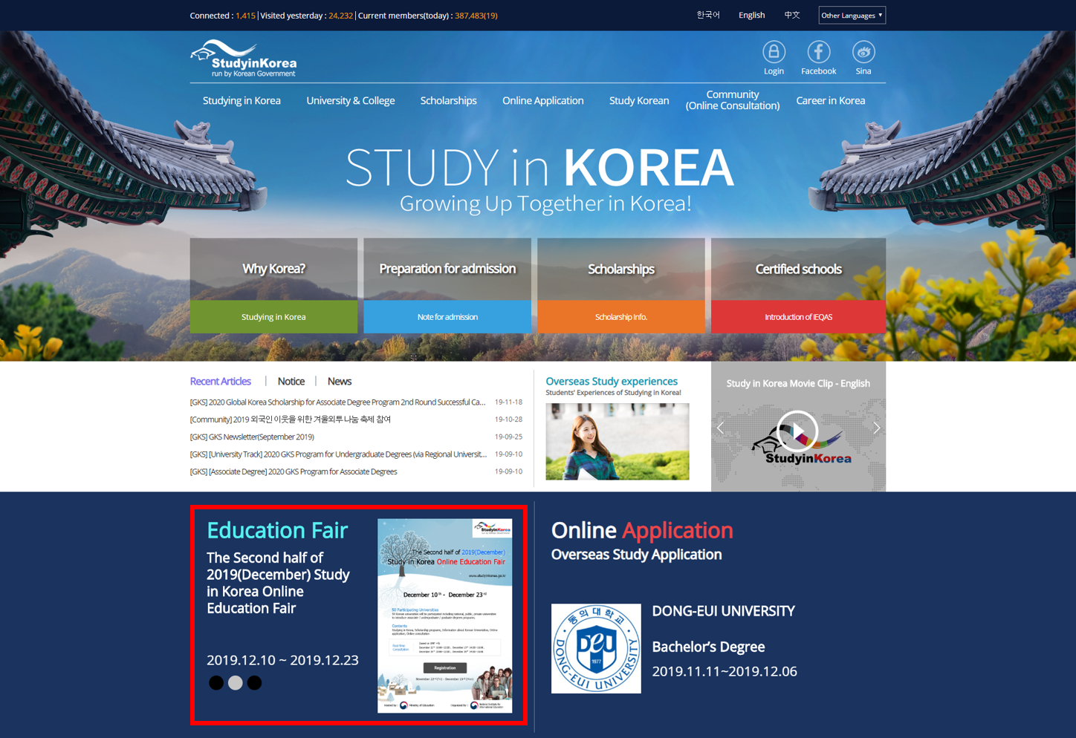

- 参加博览会需要点击 “注册” . 注册的时间是 11月 22日 （ 周五 ）~12月 23 日 （ 周一 ）
- 欢迎大家踊跃报名,参加网络韩国留学博览会 12月 10日 （ 星二 ）~12月 23 日 （ 周一 ）

